Referat af
Generalforsamling den 22. februar 2023 i
Bevaringsforeningen for Præstø og Omegn

- Valg af dirigent

Bo Manderup valgtes enstemmigt og konstaterede, at den ordinære generalforsamling var lovligt indvarslet og afholdt i henhold til foreningens vedtægter.

- Formandens beretning

Formanden nævnte i beretningen blandt andet, at bestyrelsen havde afgivet en række høringssvar i løbet af 2022, herunder om ombygning og ændringer på Bosei Idrætshøjskoles tårn, skorstene og tag, ejendommene Jungshovedvej 100, Dyrehaven 11 og planer om supermarked på Næbvej.

Der havde været afholdt et møde med kommunens udvalgsformand, Anders Andersen, med påvisning af en række eksempler på uheldige og gode forhold i Præstø by.

Herudover oplyste formanden at bestyrelsesmedlem Jørgen Kreiner-Møller var indtrådt som foreningens repræsentant i Facaderådet.
Herudover orienterede formanden om det stedfundne ophørsudsalg den 27. august 2022 fra foreningens lager på Beldringe Gods. Mange købe lystne gæster mødte op.
I sensommeren blev afholdt et interessant og vellykket besøg på Gunderslevholm Gods og Holløse Mølle, begge steder med gæstfri modtagelse og instruktive indlæg om gods- og mølledrift før og nu.

Bygningskulturens Dag den 2. oktober 2022 blev afholdt sammen med foreningerne på Møn og i Vordingborg. Bestyrelsesmedlem Hans Thormod Nielsen er formand for dette samarbejde. Tre tidligere sukkerfremstillingsanlæg blev besøgt: Sukkerfabrikken i Stege og saftstationerne i Mern og Damme.

Gyldne dage i Præstø den 10. og 11. september var velbesøgte. Bevaringsforeningen deltog i Bytinget ved rådhuset i samarbejde med Præstø lokalråd.

Det er besluttet at bevare Dambæks gamle Tehus, og der er taget fat på renoveringsopgaven. I den anledning afholdt Præstø Lokalråd, Foreningen for Traditionelle Håndværk og Bevaringsforeningen et meget velbesøgt og vellykket arrangement den 4. februar 2023 i bådhallen på havnen. Arrangementet blev af sponsorer af Realdania under projektet: ”Samlingskraft. Steder vi er sammen om”

Bestyrelsesmedlem Jørgen Kreiner-Møller orienterede om Facaderådets arbejde og understregede vigtigheden af, at dispensationsmulighederne i den meget grundige og velgennemarbejdede lokalplan administreres restriktivt. Der var fra forskellig side fremsat berettiget kritik også af processen i forbindelse med dispensationer. Som eksempel nævntes sag om opsætning af solceller og varmepumper.

Beretningen blev tiltrådt og godkendt enstemmigt og med alle stemmer. – Den skriftlige beretning findes i sin helhed på foreningens hjemmeside.

3., 4., 5. Regnskab for 2022, budget for 2023, fastlæggelse af medlemskontingent
Kassereren gennemgik årsregnskabet for 2022 for foreningen og Fonden samt budget for 2023 for begge, idet dirigenten forinden med forsamlingens tilslutning havde foreslået dagsordenens punkter 3, 4 og 5 behandlet under et. Generalforsamlingen tilsluttede sig herunder bestyrelsens forslag til kontingent for 2023. – De fremlagte og gennemgåede regnskabs- og budgettal blev ligeledes godkendt og vedtaget enstemmigt og med alle stemmer.
Medlemskontingent er uændret.
6. Valg af bestyrelse
Som følge af den manglende afholdelse af generalforsamling under Covid-19 pandemien besluttedes det at vælge medlemmer til bestyrelsen på følgende måde:
De tre medlemmer, der i 2022 blev valgt for et år, genvalgtes (Karen Margrethe Olsen, Niels Stoklund Larsen, Anja Bille Hansen). Nu valgt for en toårig periode.
Herudover valgtes Marianne Bay, John Kunze og Hans Thormod Nielsen for 1 år.
Jørgen Kreiner-Møller var ikke på valg.

7. Valg af suppleanter til bestyrelsen
Peter Bering og Mikael Forsberg genvalgtes enstemmigt.

8. Valg af revisorer
Kjeld Lorenzen genvalgtes enstemmigt.

9. Valg af revisorsuppleant
Troels Jensen nyvalgtes enstemmigt.

10. Orientering fra Fonden
Der henvises til tidligere orientering, som blev taget til efterretning.

11. Indkomne forslag fra medlemmerne
Ingen

12. Eventuelt
Ingen ønskede ordet.

Dirigenten konstaterede herefter, at der ikke var yderligere punkter på dagsordenen og erklærede generalforsamlingen for afsluttet med tak for god ro og orden.
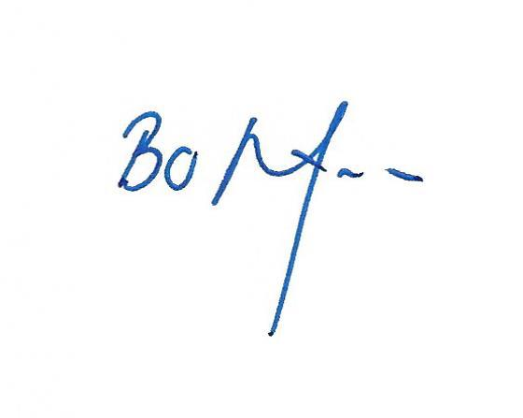
Som dirigent:

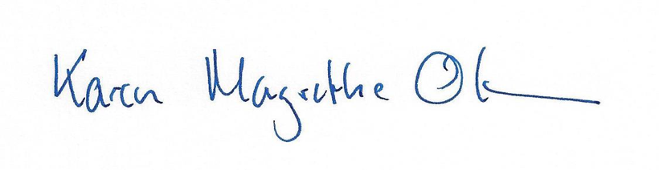
Som formand:

